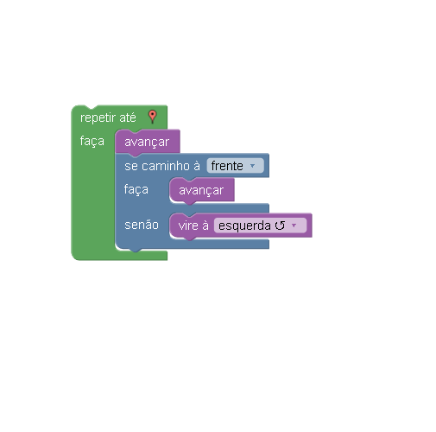
Nível 9 do jogo labirinto Blockly

Meu repertório GitHub:
- Kauã Henrique Miguel Matos
- Lulinha22
- https://github.com/LULINHA22/exercicios-logica-etg

